Kartáčnické drogistické zboží

Suroviny na výrobu osazení:
1. rostlinná vlákna - čirok (tropická sláma na košťata), fíbr (vlákna z agáve na štětce)
2. živočišná vlákna
- vepřové štětiny - pružné, měkké vlákno, na konci rozeklané do praporku, takže zadržuje více NH
- užívají se - bělené a nebělené štětiny
- kančí štětiny (kartáče na vlasy, na šaty, na obuv)
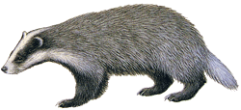
- žíně - koňské, hovězí (na štětky a štětce)
- jezevčí vlas - velmi jemný, pružný, měkký (na holicí štětky a kosmetické štětce)
- kozí vlas - jemný, černý (štětce kosmetické, štětky holicí, vlasové kartáče dětské)

3. syntetická vlákna - nylon, PP a pěnový molitan
4. ocelový drát (kartáče na odstraňování koroze)

Suroviny na výrobu držadel:
- D = dřevo, levnější materiál
- PH = plastická hmota, termoplasty - PP, PVC …

Kartáče
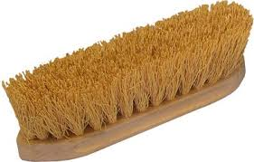
Výroba kartáčů
a) navlékání - strojní nebo ruční, vlákna se v hlavě sklížené ze 2 kusů dřeva uchycují drátem
Sortiment tvoří: kartáče na podlahy (rejžáky) ruční nebo na holi, ocelové kartáče na korozi

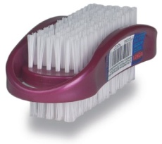
b) zalévání - svazky vláken se vsunují do otvorů v plastové nebo dřevěné hlavě a zalévají se lepidlem
Sortiment tvoří: kartáčky pro osobní hygienu - jednostranné, oboustranné, s pemzou, zádové ....
měkké dětské kartáče ve formě hračky,
zubní kartáčky, kartáče na nádobí - s půlkulatou hlavou,
WC štětky - kulaté nebo půlkulaté s vlákny odolnými vůči chemikáliím (kyselým čističům WC)
kartáče na šaty (speciálním typem jsou kartáče s hlavou pokrytou PAD smyčkovým úpletem)
kartáče na vlasy - kojenecké, prachové - pro péči o dlouhé vlasy, rozčesávací a masážní kartáče
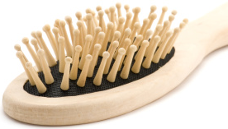
c) stáčení - nylonová vlákna jsou vložena mezi stočené pozinkované dráty
Sortiment tvoří: kartáče na lahve, kartáče na sklenice - větší průměr hlavy, fénovací kartáče kulaté
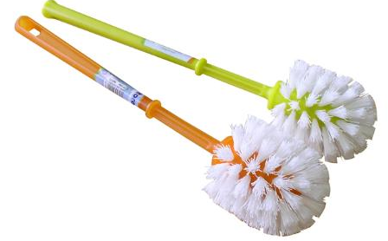
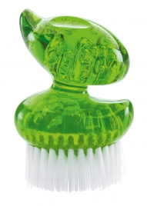

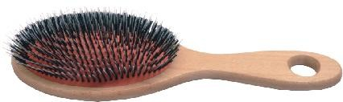

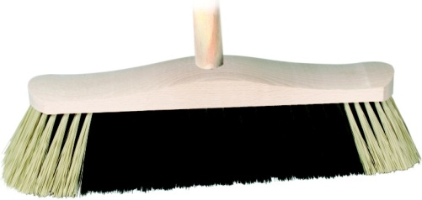
Smetáky
Mají osazení z jemnějších umělých vláken nebo žíní. Jsou určeny na smetení jemných nečistot.
Cena závisí na počtu řad osazených svazky vláken, kvalitě použitého vlákna

Sortiment tvoří: a) ruční smetáčky s držadlem - kobercové
b) autosmetáčky (hustší)
c) smetáky na holi - i samostatný prodej hole a hlavy
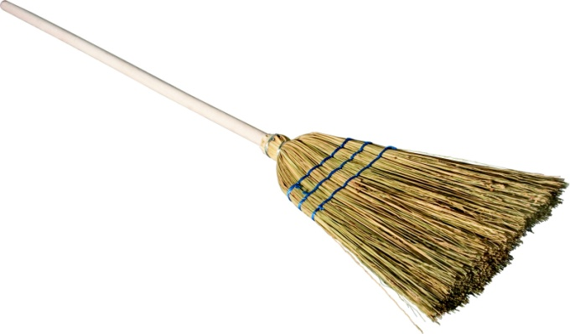
Košťata
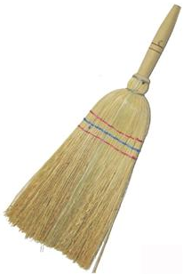
Mají osazení z čiroku (rýžová košťata prošitá) nebo velmi odolných tvrdých nylonových vláken.
Jsou určena na smetení hrubých nečistot.
Sortiment tvoří: a) ruční košťátka kobercová
b) košťata na holi - čiroková

Štětce

1. Kosmetické štětce - osazení kozí vlas, nylon - nevýhodou umělých vláken je kadeřavění! Kozí vlas se olamuje!
2. Štětečky na stíny, linky ...
3. Štětce holicí - cena závisí na držadle a typu osazení
osazení: jezevčí vlas (nejdražší, žíhaný, nejměkčí), jezevčí vlas + štětina, imitace jezevčího vlasu (štětina s potiskem),
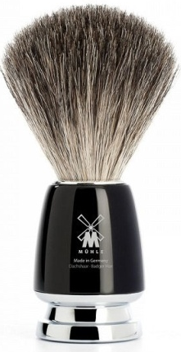
bělená štětina, nebělená štětina - nejtvrdší (tzv. špunt)
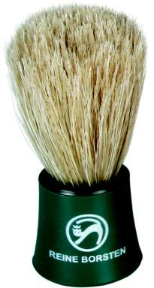
ceny holicích štětců
…………………………………………………………………….
…………………………………………………………………….
…………………………………………………………………….

Malířské štětce:

U směsných štětců se uvádí % Tops =
…………………………………………

Kulaté štětce - liší se průměrem hlavy a délkou vláken
- velikost se označuje čísly 2, 4, 6,...18, 20, 22, 24, 26
- délka osazení se označuje písmeny A, B, C

Ploché štětce - šířka hlavy se udává v palcích (1 palec = 2.54 cm) nebo v mm, označení palce "
- vyráběné velikosti: 0,5, 1 , 1.5 , 2 , 2.5 , 3 , 3.5 , 4"

Speciální štětce:

- Zároháky - určeny pro nátěr radiátorů a těžce přístupných míst, 5 velikostí ( 1- 1,5 - 2 - 2.5 - 3 palce )
- Lyonské - ploché nebo kulaté štětce určené na natírání malých ploch s delším držadlem

- Za panty - malé ploché štětečky s krátkým držadlem určené na natírání hůře přístupných míst
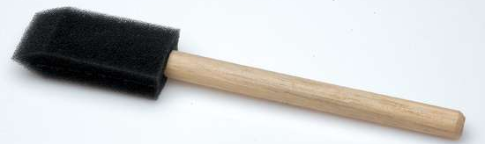
- Do louhu - osazení z fíbru, odolný vůči žíravinám (např. na odstranění starých nátěrů)

Tupovací - k vytvoření zrnitého povrchu
- Štětce s molitanovým polštářkem
velikost štětce se udává dle šíře polštářku

Štětky
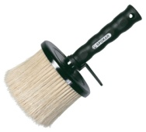
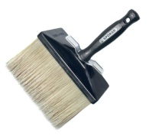
Základní kategorie:
- HOBBY - hranaté stropní - 3 velikosti, kulaté = šajby - 6 velikostí
- PROFESIONAL - zvýšená odolnost vůči nárazu, osazena čínskou štětinou o délce 105 mm.
- Pološtětky – mají krátké osazení (kolem 40 mm)

Malířské válečky
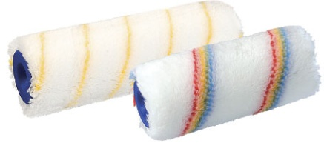
Rozdělení podle použití:
- lakovací - mají malé průměry, nízký vlas nebo molitan
- interiérové (na nátěry stěn)
- fasádní - nepolstrované - na rovné fasády, polstrované - na hrubé a nerovné fasády

Rozdělení válečků podle vzhledu:
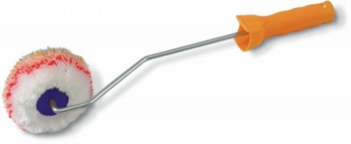
- hladké - plyš, molitan - pro vytvoření hladkého nátěru
- strukturální - molitanové, gumové, kožené - pro vytvoření zrnitých struktur nebo vzorů
- rohové válečky - molitanové nebo plyšové

Cena závisí na způsobu výroby a použitém materiálu: molitanové - ……………………………………………….
šité válečky - ……………………………………………………. kožešinové (jehnětina ) - …………………………………...
lepené válečky - ………………………………………… plyšové - ……………………………………………………

K válečkům jsou dodávány pomůcky: síta, vaničky na barvu, teleskopické tyče, hranaté kbelíky, náhradní držadla
V prodeji jsou válečky jako komplet s mřížkou nebo samostatně.

